**المقطع التعليمي02: حملة تشجير السنة الثانية**

**الميدان : الأعداد و الحساب النشاط : رياضيات**

**الموضوع : مشكلات جمعية او طرحية**

**مؤشرات الكفاءة : يتعرف على مشكلات جمعية و طرحية و يحلها باجراءات شخصية**

|  |  |  |
| --- | --- | --- |
| **التقويم** | **الوضعيات التعلمية والنشاط المقترح** | **المراحل** |
| **يجيب** | **الحساب الذهني : أحسب**  **85-20 10+15** | **مرحلة الانطلاق** |
| **يسمع**  **يقرا يالحظ**  **يعد**  **ينجز**  **يبحث**  **ينجز**  **يكتب**  **يشكل**  **افواج**  **يعد**  **يتوصل** | **يكتب المعلم نص المشكلة : يعلق المعلم صور الشجرتين او يرسمهما على السبورة**  IMG_256  **يملك فلاح شجرة تفاح فيها 26 تفاحة و شجرة برتقال فيها 23 برتقالة**  **المطلوب : ماهو عدد الثمار الموجودة في الحقل**  ⮚ **يقرا المعلم نص المشكلة**  ⮚ **ثم يقراها المتعلم**  **المعطيات : يطلب المعلم كتابة عدد التفاح على الألواح – ثم يصعد تلميذ ويعد التفاح الموجود على الشجرة ويكتب العدد على جدول المراتب**  **يطلب المعلم كتابة عدد البرتقال على الألواح – ثم يصعد تلميذ ويعد البرتقال الموجود على الشجرة ويكتب العدد على جدول المراتب**  **المطلوب : يسال المعلم ماذا طلب منا اذن عندما نريد معرفة عدد ثمار ماهي العملية التي نقوم بها**  **يطلب المعلم ان ينجزوا العملية على الألواح**  **. عدد الثمار الموجودة في الحقل....**  ✓ **يكتب المعلم العملية افقية ويطلب من المتعلمين انجازها عموديا على الألواح**  ✓ **يصعد تلميذ وينجز العملية عموديا ثم يكتب النتيجة افقيا ويجيب عن السؤال**  ❖ **يقرا المعلم اعطى الفلاح للاطفال 10 تفاحات . كم بقي للفلاح من تفاحة ؟ على الالواح**  **انجز كتاب تلميذ ص 43**  **يقرا المعلم نص المشكلة ثم يقراها المتعلم يطلب المعلم من تلميذ ان يعد 30 قريصة ثم يعطي منها لتلميذة 17**  **قريصة يسال المعلم كم بقي لزميلكم من قريصة**  **عندما اعطها قريصات هل سيزيد عدد قريصاته ام ينقص ننجز العملية على الألواح ثم يعد التلميذ كم بقي له من قريصة و يقارنها مع اجابات التلاميذ تصحح على السبورة** | **مرحلة بناء التعلمات** |
| **ينجز المطلوب**  **منه** | **على كراس القسم او على الألواح**  **في قسمنا 15تلميذة و 14 تلميذا**  **ماهو عدد التلاميذ في القسم ؟** | **الاستثمار** |

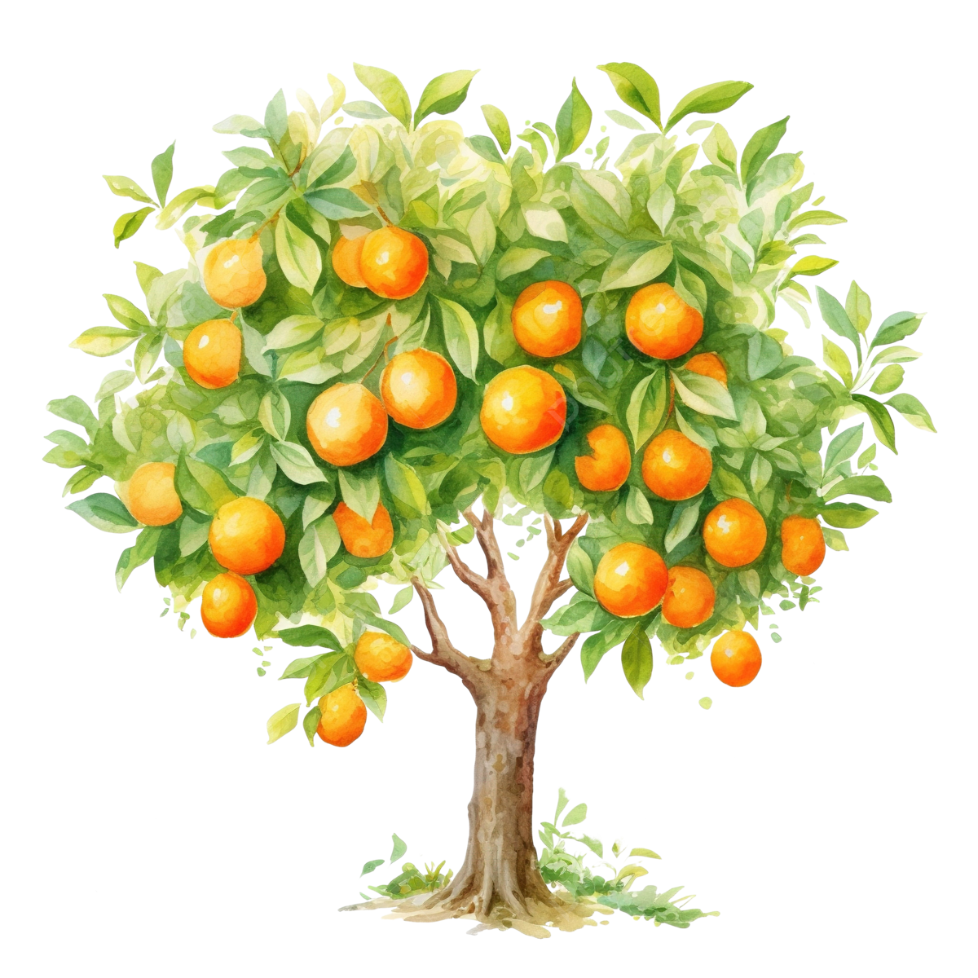

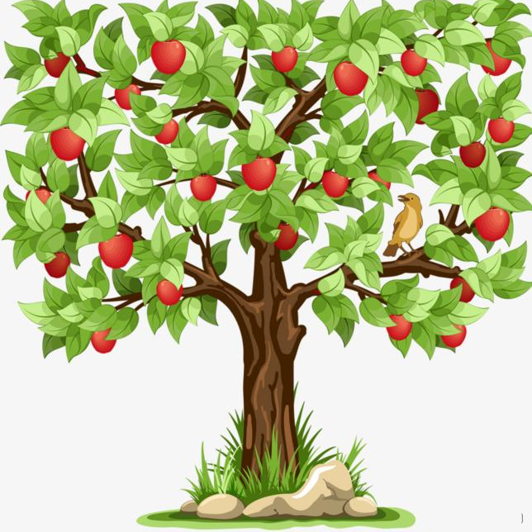

**المقطع التعليمي02: حملة تشجير السنة الثانية**

**الميدان : الفضاء الهندسة النشاط : رياضيات**

**الموضوع : التعرف على استقامية أشياء**

**مؤشرات الكفاءة : يتعرف على استقامية أشياء والتحقق من ذلك باستعمال أداة مناسبة (حبل، خيط، مسطرة(، وضع أشياء على استقامة واحدة**

|  |  |  |
| --- | --- | --- |
| **التقويم** | **الوضعيات التعلمية والنشاط المقترح** | **المراحل** |
| **يتم عددا إلى العشرة الموالية**  **يصف استقامية** | **الحساب الذهني : اتمام الى العشرة الموالية لأعداد أصغر من 100**  **يعلق المعلم صورة لطريق على جانبيه أشجار**  **ماذا تلاحظون بالنسبة للأشجار ؟** | **مرحلة الانطلاق** |
| **ينفذ تعليمات**  **يجرب عمليا**  **يستخلص**  **ينجز** | **النشاط الأول : أكتشف**  **يقوم المعلم بتنفيذ الوضعية في ساحة المدرسة باستعمال حبل و عدد من المزهريات (أو اشياء أخرى متاحة كمخاريط التربية البدنية )**  **يناقش المعلم اجراءات التلاميذ**  **العودة إلى الكتاب الموحد و ملاحظة إجراء رائد و تنفيذه عمليا على الطاولة**  **تلوين الشموع التي على استقامية باستعمال الاجراء الشخصي**  **النشاط الثاني: تعلمت**  **ويختم الأستاذ بطلب ما تعلمه التلاميذ**  **تكون الأشياء في استقامية إذا لامست حافة مسطرتي أو حبلا أو خيطا مشدودين و كانت في نفس الجهة منه**  **النشاط الثالث : أنجز**  **انجاز فردي للنشاط**  **تصحيح جماعي و مناقشة الحلول**  **تصحيح فردي على الكتاب الموحد** | **مرحلة بناء التعلمات** |
| **يقرأ الوضعيات**  **يستعمل استراتيجيته**  **ينجز التمارين**  **يجد الحل بإدماج ما تعلم** | **أتمرن**  **يختار المعلم بعض التمارين من دفتر النشاطات لانجازه خلال الحصة الأولى**  **(يمكن استغلال كراس القسم)**  **أبحث**  **يحتوي هذا التمرين على صعوبة إضافية قد تنجم عنها بعض الأخطاء، ولمساعدة التلاميذ يمكن تحليل النموذج وتعيين الوضع النسبي لبعض القطع، والاستفادة من المستطيل للبدء بإكماله. (اتمام الجدول ثم الانطلاق في الرسم )** | **الاستثمار** |

**المقطع التعليمي02: حملة تشجير السنة الثانية**

**الميدان : الفضاء الهندسة النشاط : رياضيات**

**الموضوع : التعرف على استقامية نقط**

**مؤشرات الكفاءة : يتعرف على استقامية أشياء والتحقق من ذلك باستعمال أداة مناسبة (حبل، خيط، مسطرة(، وضع أشياء على استقامة واحدة**

|  |  |  |
| --- | --- | --- |
| **التقويم** | **الوضعيات التعلمية والنشاط المقترح** | **المراحل** |
| **يجيب** | **الحساب الذهني : ايطلب المعلم عدد رقم وحداته 6 ورقم عشراته 9 / عدد رقم عشراته6**  **يطلب المعلم على الالواح رسم نقطة في اليمين ثم رسم نقطة في اليسار ويطلب وصل بين النقطتين**  **ثم رسم نقطة في الاعلى ونقطة في الاسفل ويطلب ان يصل بينهما** | **مرحلة الانطلاق** |
| **ينفذ تعليمات**  **يجرب عمليا**  **يستخلص**  **ينجز** | **اكتشف :**    **✓ يثبت المعلم الكوس على السبورة ويطلب من :**  **✓ التلميذ الأول ان يرسم ثالث نقط باللون الا حمر على حافة الكوس من الاعلى**  **✓ التلميذ الثاني ان يرسم نقطتين باللون الازرق على حافة الكوس من الاسفل**  **✓ التلميذ الثالث ان يرسم نقطتين باللون الاسود على حافة الكوس القاعدة**  **❖ يسال المعلم ماهي النقط التي على استقامة واحدة يتوصل الى :**  **- النقط الحمرا ء على استقامة واحدة**  **- النقط الزرقاء على استقامة واحدة – النقط السوداء على استقامة واحدة**  **❖ يرسم المعلم نقطة خضراء على الألواح هل النقطة الخضراء على استقامة مع الحمراء ام الزرقاء**  **❖ يرسم المعلم نقطة صفراء ويسال ماهي النقط التي تقع خط مستقيم**  **❖ يرسم المعلم نقطة بنفسجية ويسال هل النقطة التي رسمتها على استقامة مع النقط الحمراء لماذا ؟**  **يطلب المعلم رسم اربع نقط على السبورة تكون على استقامة ثم رسم خط يمر على النقط 4**  **يطلب رسم نقطة ال تكون مع استقامة مع النقط الاربعة**  **✓ انجز**  **✓ تعلمت :تكون النقط في استقامية اذا المست حافة مسطرة** | **مرحلة بناء التعلمات** |
| **ينجز التمارين** | **أتمرن (يمكن استغلال كراس القسم)** | **الاستثمار** |